**Ernährung und Haushalt**

Thema: **Erdapfel/Kartoffel: Eine vielfältige Knolle**

1. **Theorie:**

**Inhaltsstoffe der Kartoffel**

## Kartoffeln: Viele Kohlenhydrate, wenige Kalorien

Kartoffeln sind bekannt für ihren hohen Gehalt an Kohlenhydraten und werden deshalb fälschlicherweise oft für Dickmacher gehalten. Tatsächlich können die auch als Erdapfel bekannten Knollen aber gute Helfer beim Abnehmen sein.

Kartoffeln liefern zwar viele Kohlenhydrate, machen dafür aber lange satt. Sie enthalten viele [Nährstoffe](https://www.gesundheit.de/ernaehrung/naehrstoffe), aber so gut wie gar **kein Fett.**Diese Eigenschaften sind nicht zu unterschätzen, denn Kohlenhydrate haben nicht einmal halb so viele Kalorien wie Fett.

So bringen es gekochte Kartoffeln nur auf 70 Kilokalorien pro 100 Gramm – das ist sogar weniger als [Reis](https://www.gesundheit.de/ernaehrung/lebensmittel/getreide/reis), der in gekochter Form über 100 Kilokalorien liefert.

## Nährwerte von Kartoffeln

Rohe Kartoffeln sind aufgrund der enthaltenen Stärke für Menschen unverdaulich – erst beim Kochen verändert sich die Stärke und macht das Gemüse für uns genießbar. Der durchschnittliche Gehalt an Kalorien sowie die Nährwerte sind für rohe und gekochte Kartoffeln aber nahezu gleich. Sie enthalten:

* 78 Prozent Wasser
* 16 Prozent Kohlenhydrate, größtenteils in Form von Stärke
* 2,1 Prozent [Ballaststoffe](https://www.gesundheit.de/wissen/haetten-sie-es-gewusst/ernaehrung/was-sind-ballaststoffe), welche die Verdauung anregen und einen langanhaltenden Sättigungseffekt erzeugen
* 2 Prozent Eiweiß, das aufgrund des hohen Gehalts an essentiellen [Aminosäuren](https://www.gesundheit.de/ernaehrung/naehrstoffe/aminosaeuren) vom Körper ausgesprochen gut verwertet werden kann. Unter allen pflanzlichen Eiweißlieferanten haben Kartoffeln sogar den höchsten Anteil an verwertbaren Proteinen.
* 0,1 Prozent Fett

Außerdem liefern Kartoffeln [Vitamin C](https://www.gesundheit.de/ernaehrung/naehrstoffe/vitamine/vitamin-c-ascorbinsaeure), die Vitamine B1 und B2 sowie [Niacin](https://www.gesundheit.de/ernaehrung/naehrstoffe/vitamine/niacin-nicotinsaeure-vitamin-pp)(Vitamin B2), Pantothensäure (Vitamin B5) und Vitamin B6, wobei die Menge abhängig von der Art der Zubereitung ist. Auch als Quelle für die [Mineralstoffe](https://www.gesundheit.de/ernaehrung/naehrstoffe/mineralstoffe-und-spurenelemente/mineralstoffe-in-lebensmitteln), [Kalium](https://www.gesundheit.de/ernaehrung/naehrstoffe/mineralstoffe-und-spurenelemente/kalium), Kalzium, [Phosphor](https://www.gesundheit.de/ernaehrung/naehrstoffe/mineralstoffe-und-spurenelemente/phosphor) und Magnesium sind Kartoffeln gut geeignet. Gluten, Cholesterin oder die [Gicht](https://www.gesundheit.de/krankheiten/rheuma-erkrankungen/gicht/gicht-eine-zivilisationserkrankung) fördernden Purine sind in Kartoffeln nicht enthalten.

## Gesundheitswert abhängig von Zubereitungsart

Dass ein Teil der wertvollen Vitamine und Mineralstoffe der Kartoffeln beim Kochen verloren geht, ist leider unvermeidlich. Um den Verlust an gesunden Inhaltsstoffen aber gering zu halten, sollten Kartoffeln ungeschält und im Ganzen mit wenig Wasser gekocht oder gedünstet werden.

Die folgenden Beispiele zeigen, wie sich der Gesundheitswert von Kartoffeln durch die Art der Zubereitung verändert:

* **Pellkartoffeln**besitzen mehr Vitamine als Salzkartoffeln, die vor dem Kochen geschält und in Stücke geschnitten werden.
* Werden **Kartoffeln im Ofen** gebacken, verlieren sie Wasser, wodurch die Konzentration ihrer anderen Inhaltsstoffe ansteigt.
* Beim **Garen im Schnellkochtopf** gehen mehr Vitamine und Mineralstoffe verloren als beim Kochen.
* **Kartoffelpüree**enthält außer gestampften Kartoffeln in der Regel auch Butter und [Milch](https://www.gesundheit.de/ernaehrung/lebensmittel/milchprodukte/milch). Abhängig von der zugegebenen Menge ist dadurch der Gehalt an Fett und Kalorien in Kartoffelbrei deutlich höher als in Kartoffeln.
* **Pommes frites** oder Kartoffelchips werden mit viel Fett und bei hohen Temperaturen zubereitet und gehören daher zu den ungesündesten Kartoffelvarianten.
* **Bratkartoffeln**aus rohen Kartoffeln besitzen besonders viele Nährstoffe, da alle Inhaltsstoffe beim Braten in der Pfanne bleiben. Wichtig ist aber, dass man die Kartoffeln mit wenig Fett zubereitet.

1. Praxis:(Station1)

**Ofenkartoffeln**

**1 B. Cottage Cheese**

**1/8 l Rahm**

**etwas Käse**

**Schnittlauch**

**Salz**

**evtl. Schinken**

Gekochte Kartoffeln der Länge nach Deckel abschneiden und aushöhlen.

Kartoffelmasse mit anderen Zutaten vermischen, wieder einfüllen und im Backrohr bei 200°C überbacken. Mit Knoblauch und Kräutersoße servieren.

1. Praxis (Station 2)

Gestalte deine eigene Serviette mit Hilfe des Kartoffeldrucks!

Sinvolle Hinweise zum Thema Kartoffeldruck:  
<https://www.kindernetz.de/infonetz/ernaehrung/kartoffel/kartoffeldruck/-/id=102906/nid=102906/did=103812/1hr2t2q/index.html>

**HÜ:** Bring für die nächste Stunde jeweils drei Bilder (auf deinem Handy) von fettigen Lebensmitteln mit sowie Fotos der genauen Fettangaben! (findest du meistens auf der Rückseite der Verpackung!

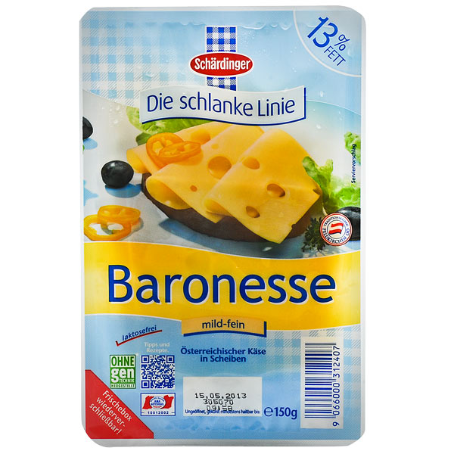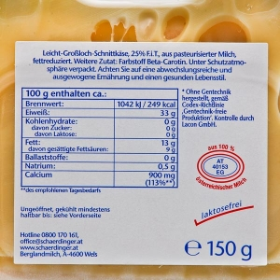Beispiel: